**LabVIEW中调用Dll操作手册**

**武汉普赛斯仪表有限公司**

**声明：**本文件所有权和解释权归武汉普赛斯仪表有限公司所有，未经武汉普赛斯仪表有限公司书面许可，不得复制或向第三方公开。

修订历史记录

|  |  |  |  |  |
| --- | --- | --- | --- | --- |
| **版次** | **发布日期** | **AMD** | **修订者** | **说明** |
| v0.0.1 | 2022.06.30 | A | Shils | 内部初稿 |

（A-添加，M-修改，D-删除）

目录

需求背景 4

1.1 前言 4

1.2 LabVIEW使用C/C++ Dll步骤: 4

1.3 LabVIEW调用DLL实例: 6

需求背景

为指导客户通过LabVIEW调用我司产品dll进行二次开发，特制定本文档。

* 1. 前言

LabVIEW提供了强大的外部程序接口能力，其中包括调用第三方dll，dll是一个可以多方共享的程序模块，内部对共享资源进行了封装，本文通过实例实现在LabVIEW中如何通过调用相关dll操作我司源表。

* 1. LabVIEW使用C/C++ Dll步骤:

1. 找到头文件（*.h）或功能函数原型定义。
2. 确定需要调用的功能函数。
3. 如果功能函数的参数中不包含任何复杂数据类型且你有相应的头文件，那么就可以使用导入共享库向导创建包含该头文件中功能函数的LabVIEW库，在LabVIEW菜单**工具->导入->共享库**中找到该选项：

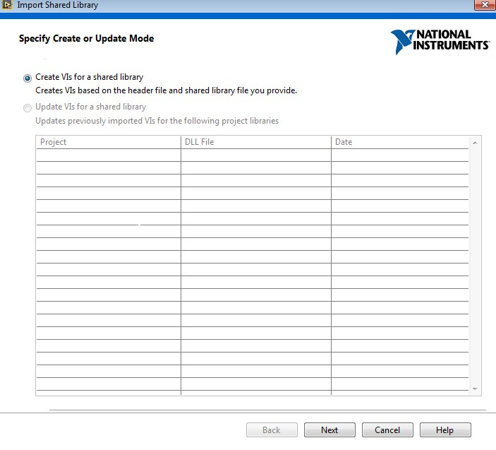

1. 如果没有对应头文件，那么可以使用**调用库函数节点**以及正确的Dll文档以调用Dll的功能函数，你可以在以下图示位置找到调用库函数节点：

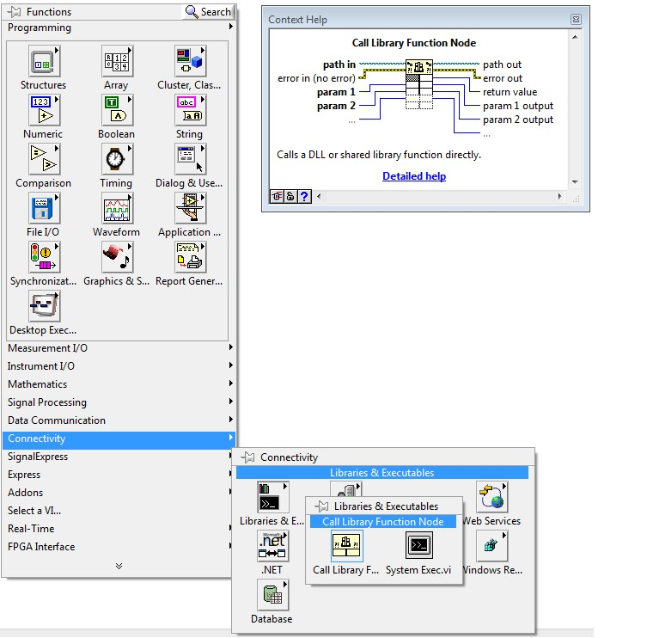

1. 双击调用库函数节点，打开节点配置窗口，在配置窗口的功能选项卡上，输入Dll的路径选择需要调用的功能。

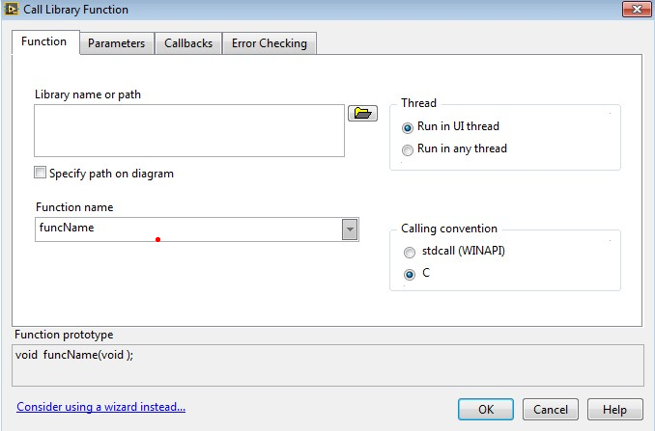

* 1. LabVIEW调用DLL实例:

1. 找到对应版本的设备Dll。

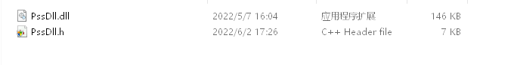

1. 在LabVIEW中找到库函数节点调用接口，并拖放至对应的VI中。



1. 双击库函数调用节点，弹出配置对话框：

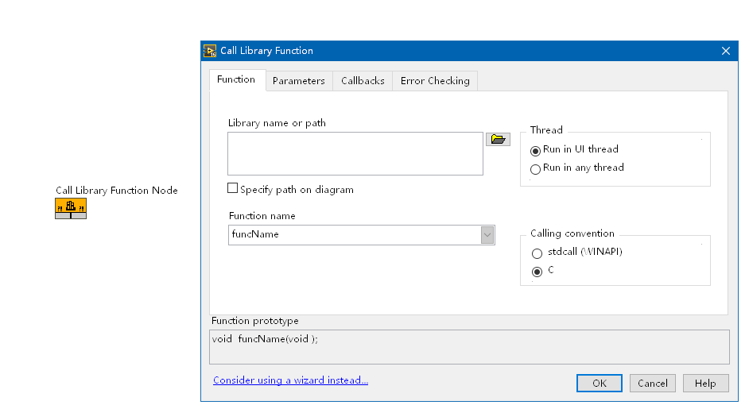

第一页用于填写被调用函数的信息。Library name or path需给出DLL文件名和路径，操作系统路径下的DLL文件，直接输入文件名也可调用，否则必须输入全路径。在这里已经给出名字的DLL是被静态加载到程序中的，也就是说当调用了这个DLL的VI被装入内存时，DLL同时被装入内存。LabVIEW也可动态加载DLL，只要勾选上Specify path on diagram的选项即可。

1. 设置对应的传入传出参数：
2. 调用打开网络设备接口，配置IP地址，为字符串类型。

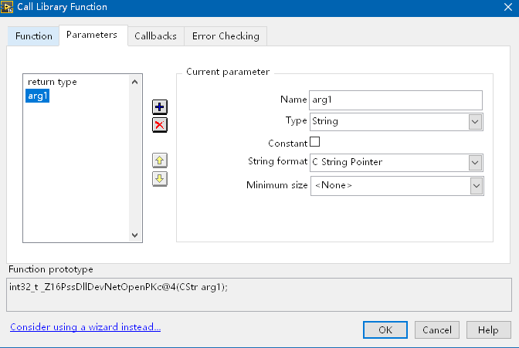

1. 调用获取设备IDN接口，配置接受字符串指针，和接收数据长度：

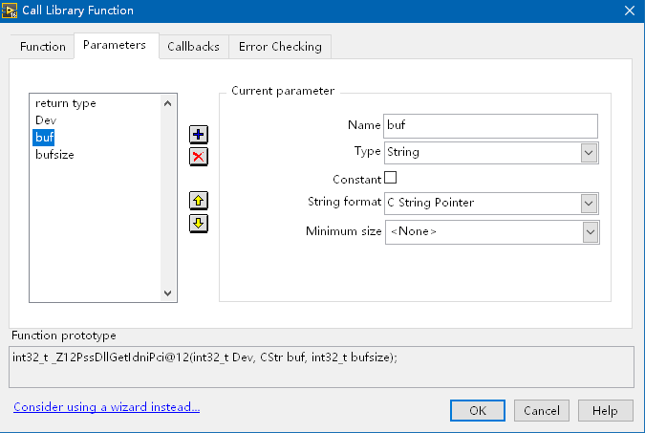

1. 调用关闭设备接口，配置相关参数

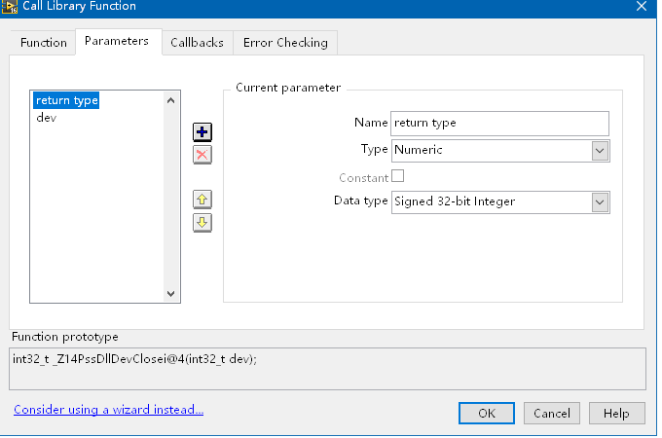

1. 进行接口调用连线：

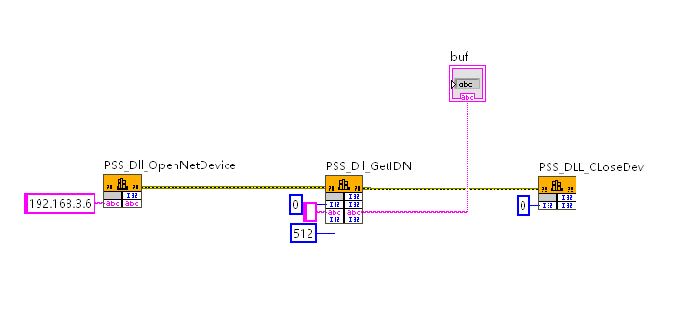

1. 运行LabVIEW程序:

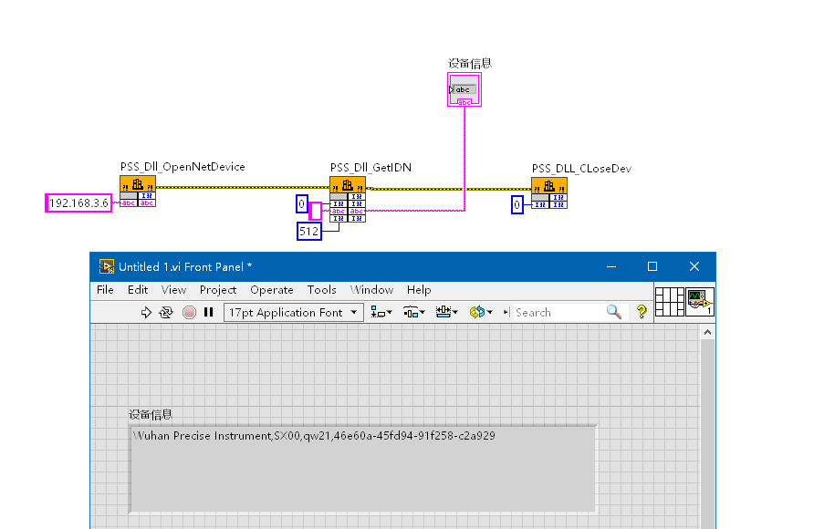

通过操作相关接口成功从LabVIEW中读出相关设备信息，此外Dll还提供了许多其他相关操作接口，此处就不一一演示，客户可以根据自己需求调用相关接口进行快速二次开发。